**Κεφάλαιο 8 - Φύλλο Εργασίας**

Όνομα: …………………………

**Πελοπόννησος**

Να χρωματίσεις τον χάρτη. Να συμπληρώσεις τις πρωτεύουσες των νομών.

Να συμπληρώσεις στον χάρτη τον οριζόντιο διαμελισμό της Πελοποννήσου: (χερσονήσους, κόλπους, ακρωτήρια, πορθμό, ισθμό, διώρυγα..)

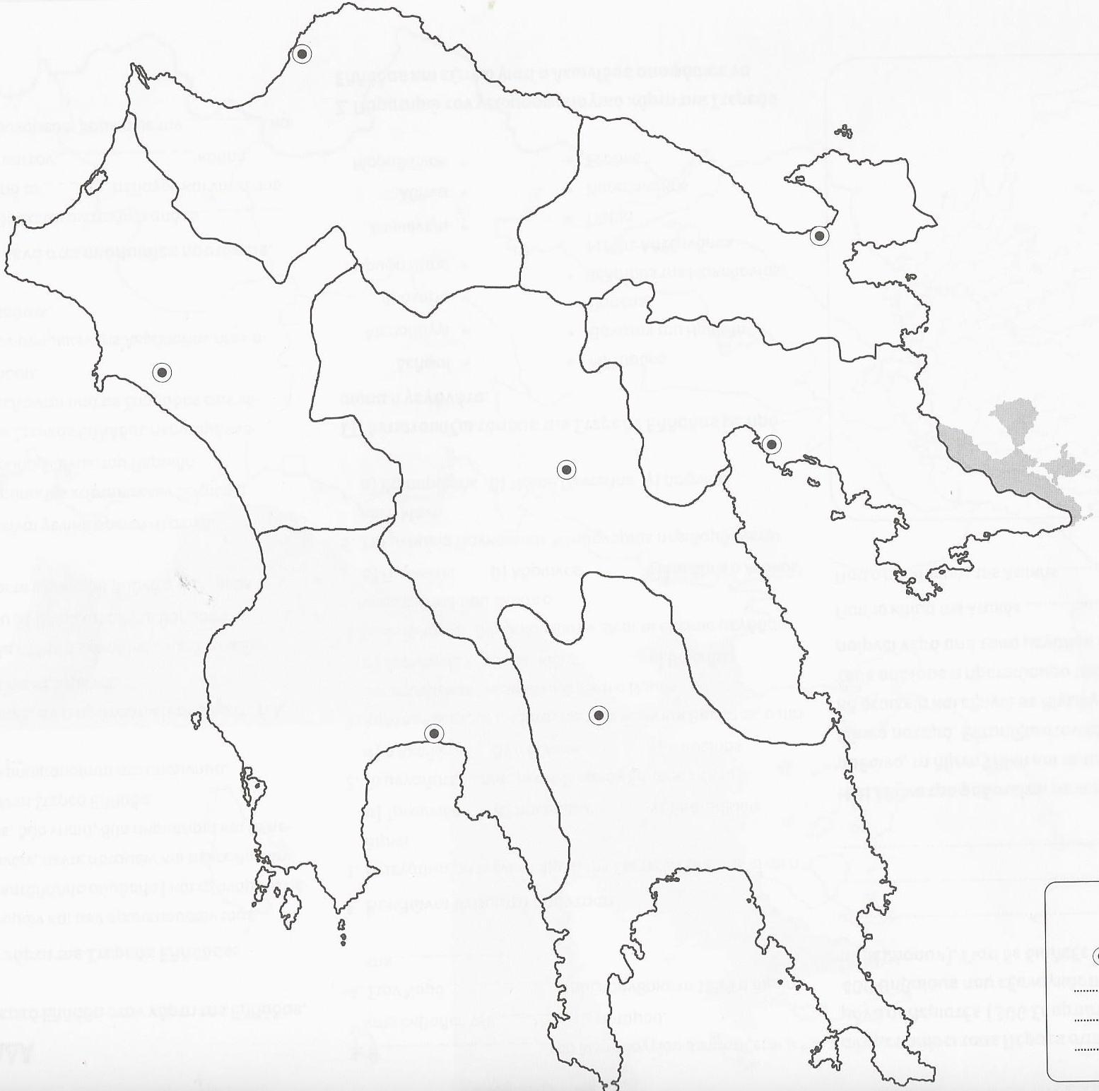 Ό,τι υπάρχει από αυτά!